Приложение 21
к Перечню наименований
элементов улично-дорожной сети муниципального образования
«Город Березники»

д. ШВАРЕВА

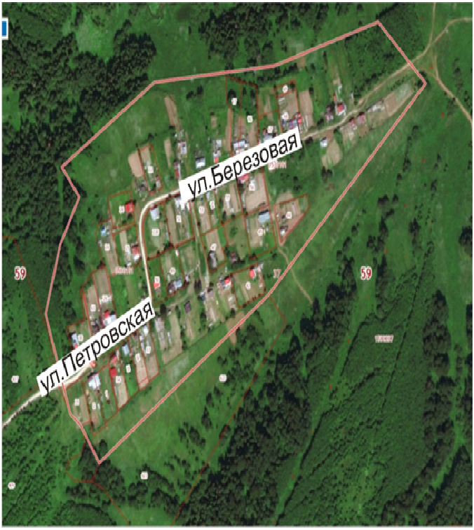

Приложение 22
к Перечню наименований
элементов улично-дорожной сети муниципального образования
«Город Березники»

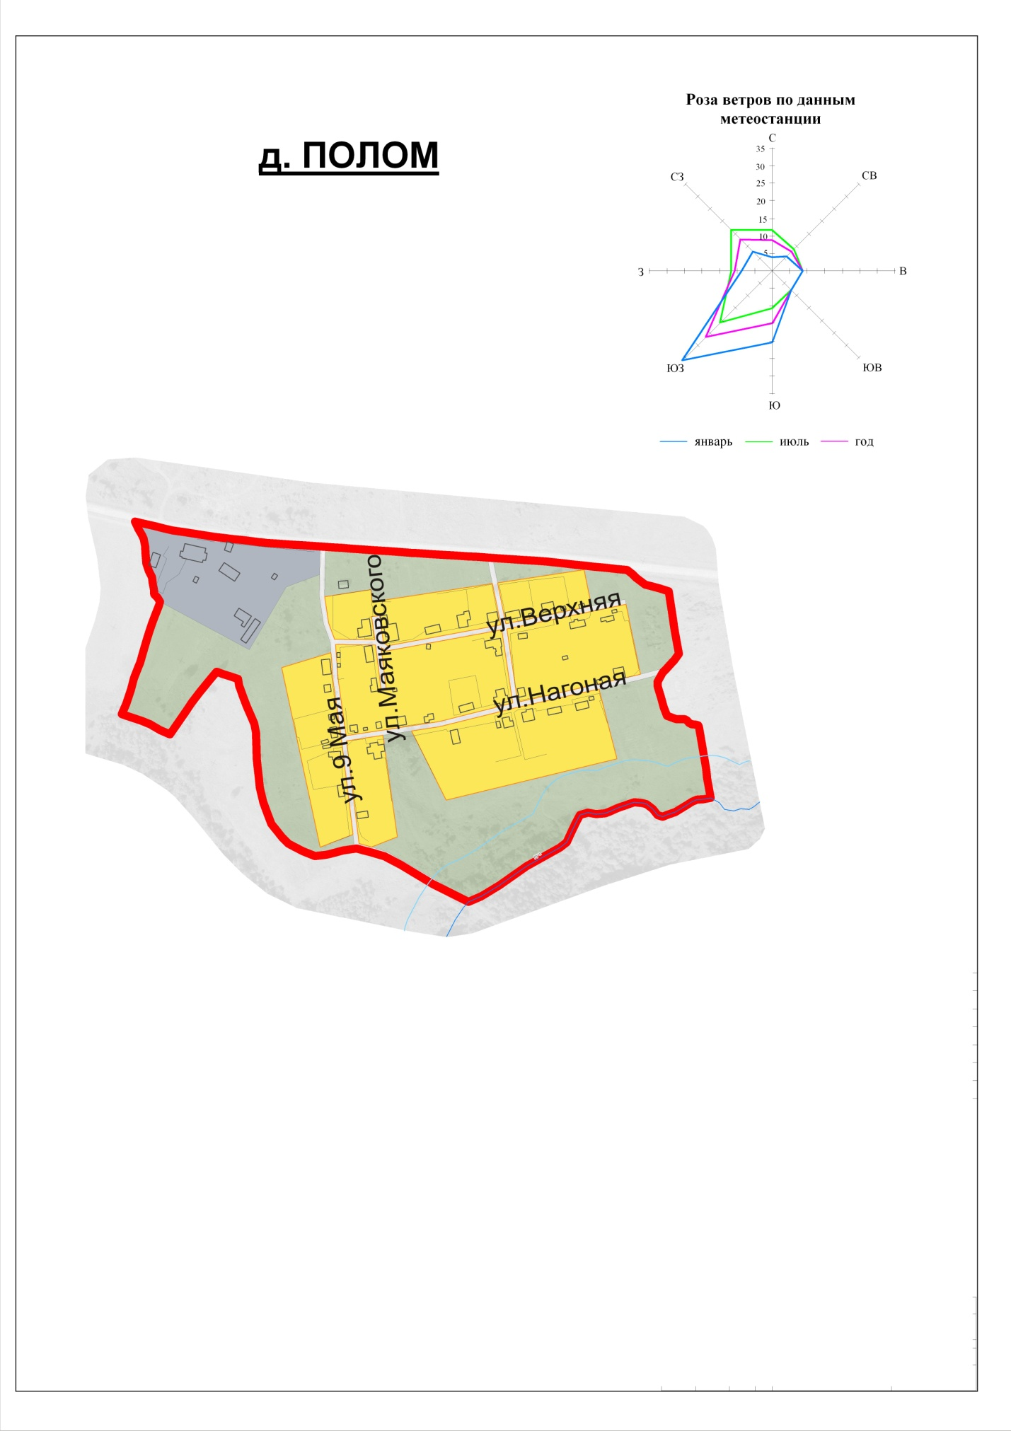

Приложение 23
к Перечню наименований
элементов улично-дорожной сети муниципального образования
«Город Березники»

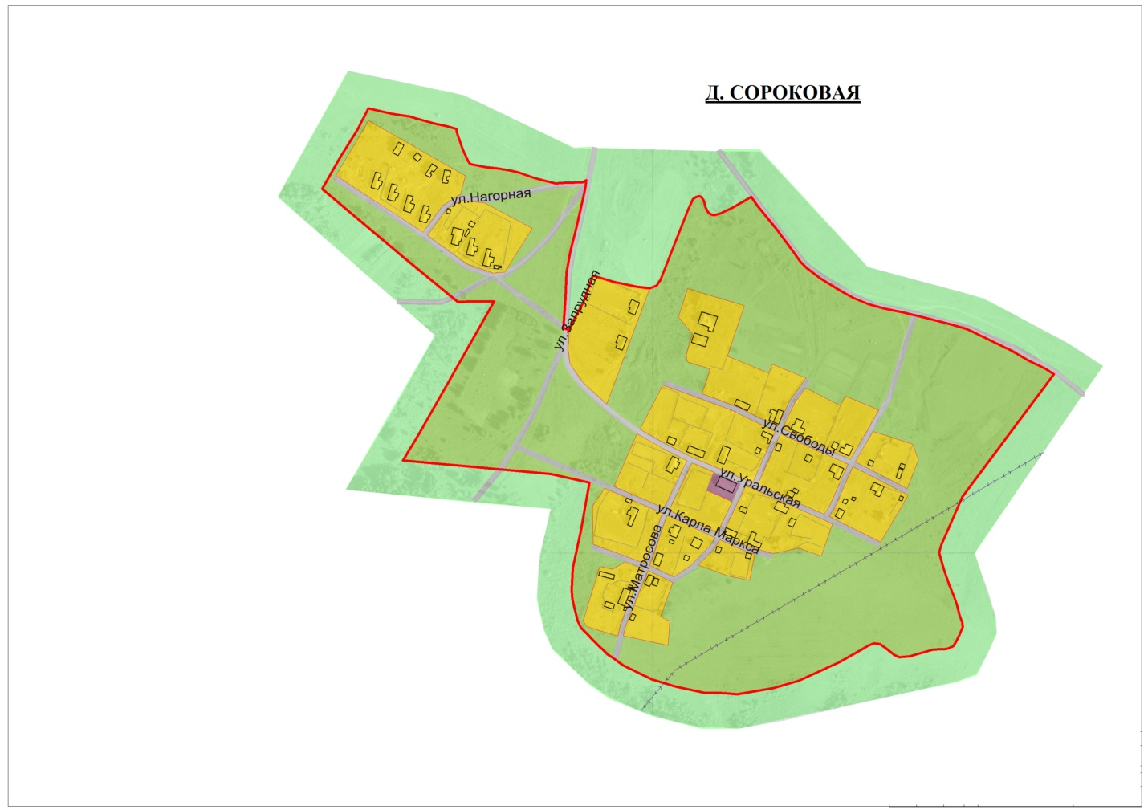

Приложение 24
к Перечню наименований
элементов улично-дорожной сети муниципального образования
«Город Березники»

д. ГУНИНА

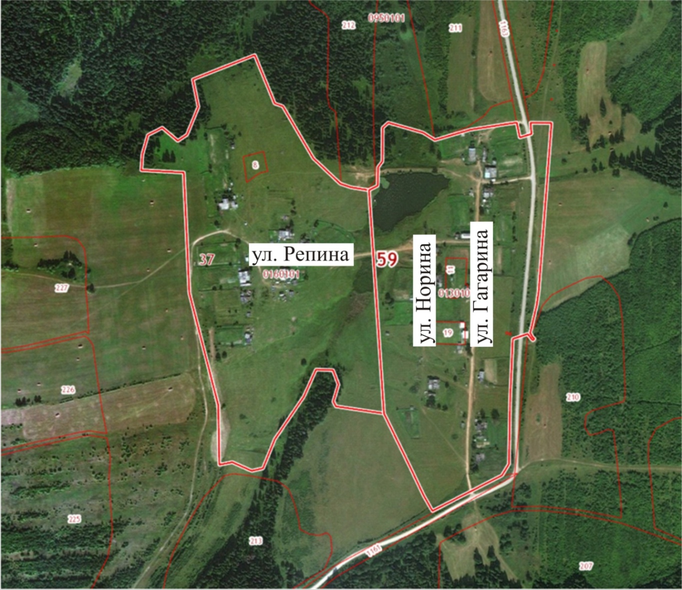

Приложение 25
к Перечню наименований
элементов улично-дорожной сети муниципального образования
«Город Березники»

д. ИГНАШИНА

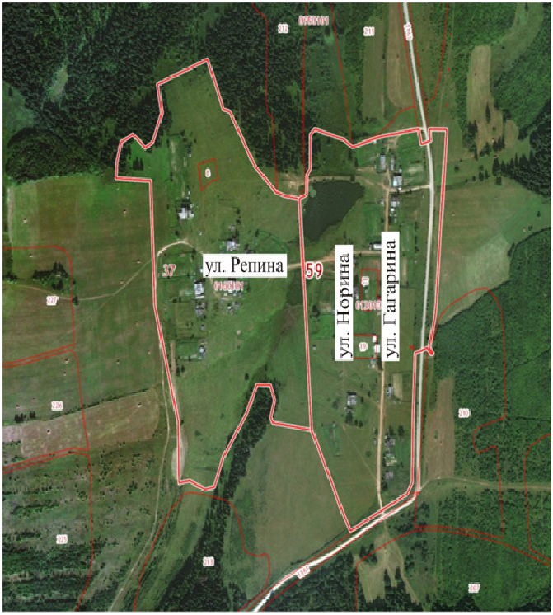

Приложение 26
к Перечню наименований
элементов улично-дорожной сети муниципального образования
«Город Березники»

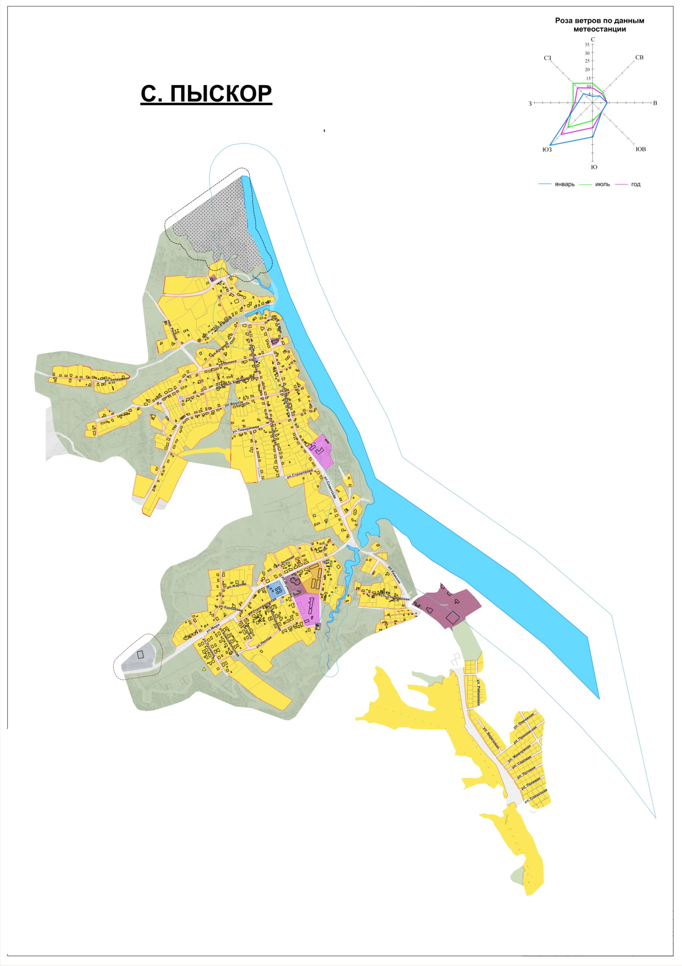

Приложение 27
к Перечню наименований
элементов улично-дорожной сети муниципального образования
«Город Березники»

д. ЗАГИЖГА

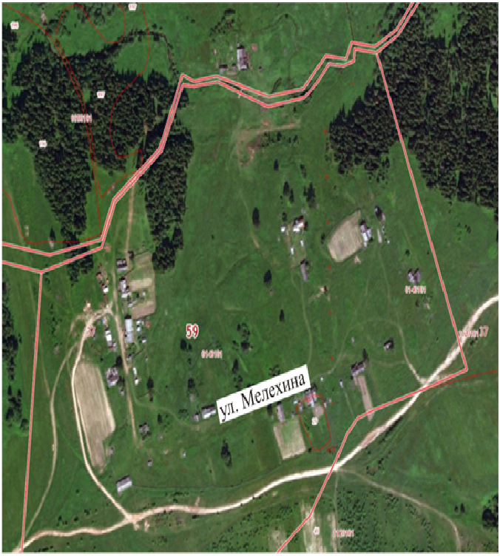

Приложение 28
к Перечню наименований
элементов улично-дорожной сети муниципального образования
«Город Березники»

д. ЗЫРЯНА

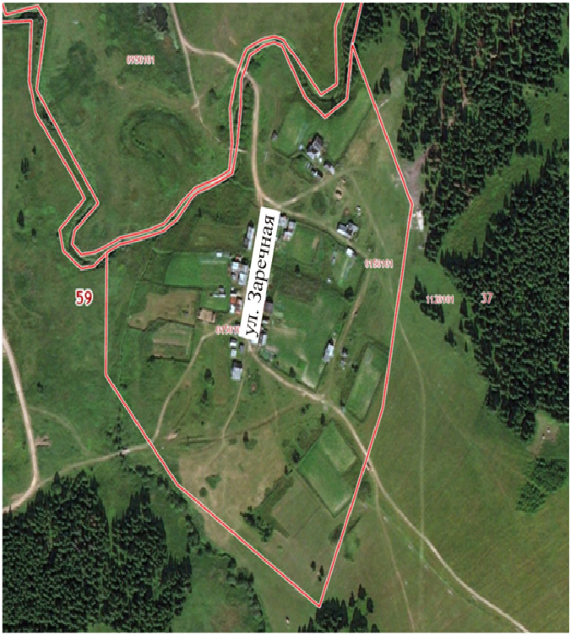

Приложение 29
к Перечню наименований
элементов улично-дорожной сети муниципального образования
«Город Березники»

д. КОКУЙ

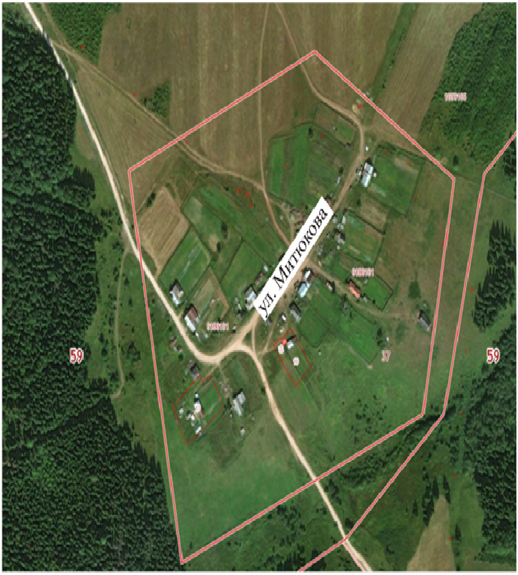

Приложение 30
к Перечню наименований
элементов улично-дорожной сети муниципального образования
«Город Березники»

д. КОМИНО

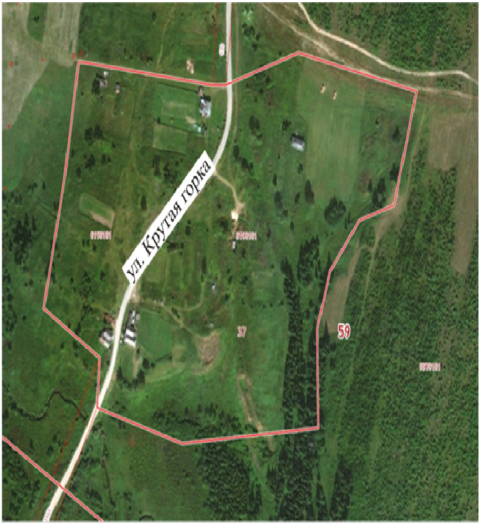

Приложение 31
к Перечню наименований
элементов улично-дорожной сети муниципального образования
«Город Березники»

д. ЛЕВИНО

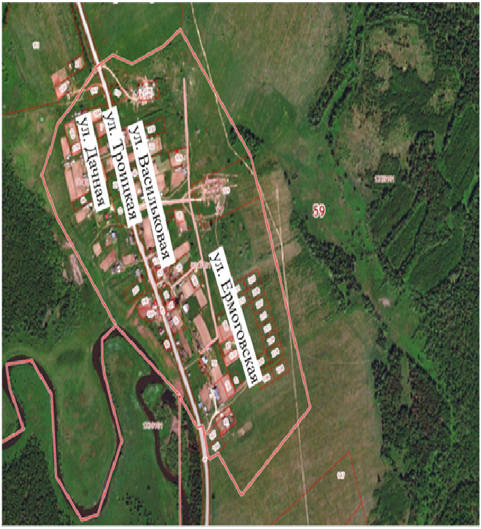

Приложение 32
к Перечню наименований
элементов улично-дорожной сети муниципального образования
«Город Березники»

д. РЕЛКА

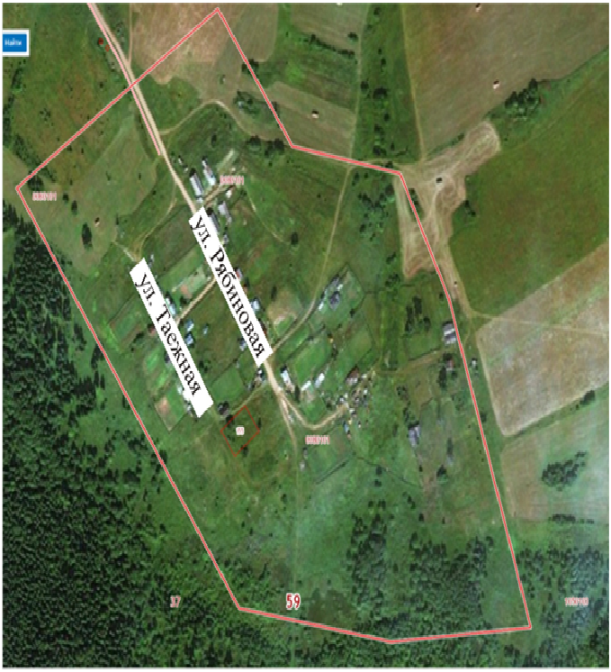

Приложение 33
к Перечню наименований
элементов улично-дорожной сети муниципального образования
«Город Березники»

д. СГОРКИ

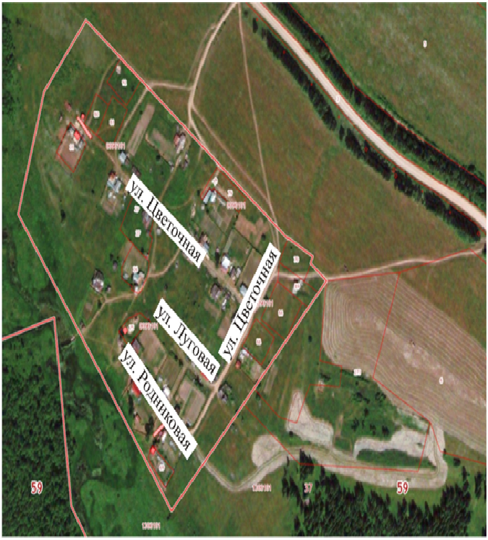

Приложение 34
к Перечню наименований
элементов улично-дорожной сети муниципального образования
«Город Березники»

д. ТРЕЗУБЫ

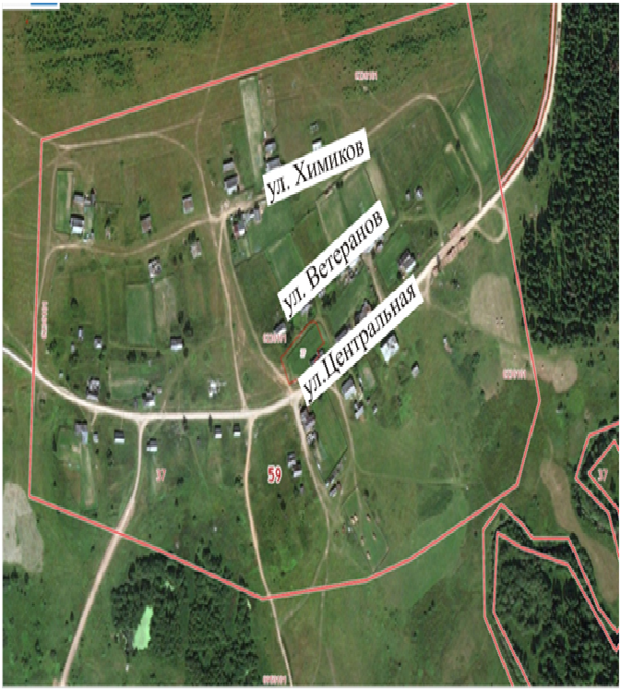

Приложение 35
к Перечню наименований
элементов улично-дорожной сети муниципального образования
«Город Березники»

д. ШИШКИНО

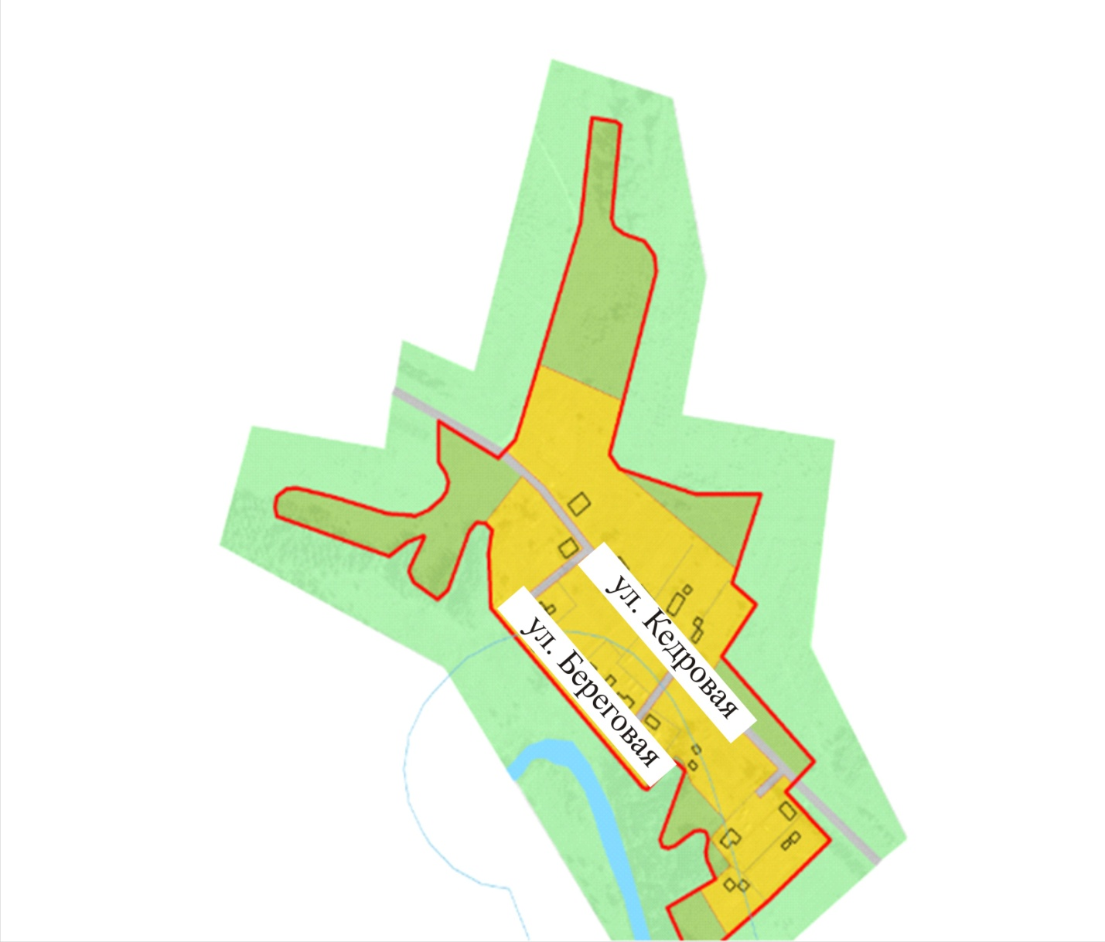

Приложение 36
к Перечню наименований
элементов улично-дорожной сети муниципального образования
«Город Березники»

с. ЩЕКИНО

